Girasek Károly
2651 Rétság, Orgona Köz 2.
E-mail: girasek@wnet.hu
Telefon: 30/950-9852 Fax: 35/550-436

Tárgy: Eljárás kezdeményezése közérdekű adatok ügyében

Adatvédelmi Biztos Hivatala
1051 Budapest, Nádor u. 22.
dr. Péterfalvi Attila
adatvédelmi biztos úr részére

Tisztelt Péterfalvi Attila Úr!

Kérem, hogy az alábbi konkrét ügyben tett észrevételemet megvizsgálni sziveskedjen, és amennyiben az lehetséges Rétság város Polgármesteri Hivatalát kötelezze a közérdekű adatokkal kapcsolatos jogszabályok betartására.

Rétság városban egészen elképesztő módon értelmezik a közérdekű adatok kezelését, és minden eszközt felhasználnak ahhoz, hogy a törvény szerint jogosan igénylőnek ne biztosítság az önkormányzat üléseinek anyagait és jegyzőkönyveit. A már lassan 10 hónapja húzódó elutasításokat nem részletezem, de a tényállás bemutatása és a vizsgálat elindítása miatt szükséges információkat leírom. Néhány levelet is mellékelek.

A dolog ott kezdődött, hogy többszöri szóbeli és írásbeli kérésemre a helyi hivatal nem küldte meg részemre az önkormányzati ülés anyagait januárban. Ezért pert indítottam, amelyet első fokon megnyertem másodfokon a bíróság elutasította kérésemet. A sürgős tárgyalás ellenére a jogerős döntésig eltelt 5 hónap. Ez alatt természetesen a kért és meg nem kapott dukumentumokat más forrásból beszereztem és feldolgoztam. A per emmiatt okafogyottá vált. Ezért kértem a bíróságot, hogy a hivatalt kötelezze a jövőbeni anyagok megküldésére. Bár írásban foglalt ítéletet még nem kaptam, a felolvasott döntés arról szólt, hogy a bíróság nem kötelezheti jövőbeni anyagok küldésére az alpereset. Lehet egymás után konkrét ügyben akár 5 alkalommal pert indítani, és a konkrét ügyben hozott döntés alapján már az alperes is belátja, hogy az adatokat ki kell adni, mondta a bírőnő a szóbeli indoklásban. Nos erre nekem sem időm, sem pénzem nincs, 45 ezer forintot vesztettem a peren. Én értem és elfogadom a bíróság ítéletét – bár ténylegesen nem tudom lehetséges-e marasztalás helyett ilyen ügyekben kötelezést megítélni – így nem tudom érvényesteni igényemet. A nagyobb baj az, hogy a hivatal úgy értékeli, hogy megnyerték a pert, nem kell a közérdekű adatokat részemre biztosítani, sőt másutt azt állítják, hogy bírósági ítélet igazolja, hogy kérésem jogtalan.

Azóta is többször, több fomában, szóban, levélben, e-mailben kértem anyagokat. Néhány szerződést megkaptam, bár azok eredetijét (a jegyző egyik levelében írtakkal ellentétben) nem láthattam. De a képviselő-testület elé kerülő anyagokat, és a testületi jegyzőkönyveket nem biztosították, és azóta sem biztosítják részemre.
A dolgot szinezi, hogy a képviselő-testület elég furcsa működési rendet alakított ki. A kényes ügyeket un. „rendkívüli ülésen” tárgyalják, amelyeken a nyilvánosság nem kerül értesítésre, nemigen lehet tudni, hogy mit és milyen eredménnyel tárgyalnak. (júnusi és augusztusi rendes ülések között pl. 4 rendkívülinek nevezett, tulajdonképpen csak soronkívüli ülés volt, hiszen egyik napirend sem igényelt azonnali, 6 napon belüli döntést.) Több tárgyban jogosan vetődik fel a helyben lakók információigénye, amelyet a magam honlapján igyekszem közzétenni. Már amely anyagokhoz hozzájutok.
Az elutasítás indokául eleinte a Legfelsőbb Bíróság EBH2002.637 állásfoglalását jelölték meg. Ismerem a tartalmát, nem gondolom, hogy itt részletezni kell. Az értelmezés kérdése, hogy Rétságon ez alkalmazható-e, de az tény, hogy csak hivatkoznak arra, hogy a saját honlapjukon elvileg kötelező lenne feltüntetni. Semmit nem tüntetnek fel, és emmiatt nem kapom meg a kért testületi előterjesztéseket.
Rétság Városi Önkormányzat nem rendelkezik (Avtv ) adatkezelési szabályzattal, tehát sem a személyes adatok védelmére, sem a közérdekű adatok kezelése nincsenek egyedi előírásai.
Nos a város SzMSz-e (16/2006 rendelet 43. § 7.bek) valóban tartalmaz egy olyan előírást, hogy az ülést követően 15 nappal a város honlapján a jegyzőkönyveket, a hivatal és intézmények által készített testületi anyagokat közzé kell tenni. Elismerem ez jogszabály. De egyrészt nincs betartva, másrészt a közzététel – e szabály értelmében sem – nem teljeskörű, és időbeli hatálya sem felel meg a közérdekű adat jogos igénylésének. A külső előterjesztők anyagait (ami nekik nincs meg digitálisan) nem is írja elő. Ami lényeges kérdés, hogy a közzétételt ez a helyi jogszabály csak a testületi ülés után 15 nappal írja elő. Ez érthetetlen, hiszen a tárgyalások után ennyi idővel már szinte érdektelenek ezek a dokumentumok. Még akkor is ha betartanák. De nem tarják be!
A város honlapja www.retsag.hu olyan amilyen. Nagyon nehezen lehet rajta bármit is megtalálni. De az biztos, hogy a testületi ülések előtt anyagokat az utóbbi 6 hónapban nem tettek fel, sőt azok utólag sem megtalálhatók. Az Önkormányzat fejezet üres, alapvető adatok – mint pl. bizottságok tagjai – sem kereshető ki. Még egyes jegyzőkönyvek sem szerepelnek, bár annak helye a címlap bal oldalán kiemeltként látható. Nem szerepel pl. az ezévi 12-es, 14-es, 15-ös, a 17-es, 18-as, 19-es, 20-as jegyzőkönyvek. Ezek mind nyílt ülések voltak, igaz rendkívüliként összehívottan. Nem szerepelnek a rendeletek sem. Hiányzik az ezévi 2-es, a korábban hozott de még hatályos rendeletek többsége.
Van gond a felkerült jegyzőkönyvekkel is, ami lehet, hogy külön állásfoglalást igényelne. Ugyanis ami az előző időszak meglévő jegyzőkönyveinek publikálását illeti, olyan kódolt pdf fájlokban van feltöltve az anyag, amelyből sem más formátumba menteni, sem részletet kimásolni nem lehet. (Egyes nyomtatókkal még nyomtatni sem. pl az én Postscript típusú gépem rendszeresen kiakad) A régebbi Acrobat Readerek pedig nem is olvassák. Ilyen az ezévi 16-os kivételével mindegyik. Kérem annak véleményezését, hogy ez megfelel-e a közzététel követelményének, hiszen igazából csak képernyőn olvasni lehet, másként felhasználni nem.
És még egy. A honlap „adatkezelési szabályzata” azt tartalmazza: „Néhány honlapunk "cookie"-kat és más figyelő eljárásokat alkalmaz. … A figyelő eljárások a következő adatokat jegyezhetik fel: tartománynév, kiszolgálónév, IP-címek, a böngészőprogram és operációs rendszer típusa, kattintgatási minták, a honlap meglátogatásának dátuma és időpontja. A cookie-k és figyelő eljárások segítségével fejleszteni tudjuk honlapjainkat, így Önnek is kényelmesebb lesz az Internet használata. A személyes adatokat nem tartalmazó általános információkat statisztikai és piackutatási célra is felhasználhatjuk.” (Vastagítás tőlem.) Úgy gondolom, ez a kitétel nem csak hogy aggályos – nem tudni a más figyelő eljárásokról és az adatgyűjtésről semmit – hanem nem is felel meg a 2005 évi XC tv. előarásainak sem, - egyszerűsítve – az azonosítás nélküli adathozzáférés követelményének. (A dolog itt azért érdekes, mert ez egy kisváros. Az internetszolgáltatás 80 %-át egyetlen helyi cég végzi. Sajnos volt tudomásunk olyan „nyomozási igényről” a szolgáltató felé, hogy nézze meg, mikor ki írt a fórumba, vagy ki fért hozzá a szerverhez, az adattartalomhoz.)

Álláspontom szerint - több más mellett - az Ötv 17. §. 3 alapján a testületi előterjesztésekbe való betekintést már az ülés előtt is biztosítani kell. (Ha a helyi jegyzőnek az Avtv előírásai nem lennének elegek.) Az teljesen jogos elvárás, hogy a TV adását figyelemmel kísérő állampolgárok tudják, miről tárgyal a testület, mi egyáltalán a napirend tárgya, mi az „A”, és mi a „B” változat a szavazásnál.

A bírósági kudarc, és a sok felesleges levelezés, elutasítás után már-már fel akartam adni a hivataltól való igénylést, és személyes kapcsolataim alapján képviselőktől kértem el fénymásolva az anyagokat. Ezeket persze scannelni, gépelni, korrigálni kell, felesleges költség és idő.

A hivatal ezt sem nézte jó szemmel, és újabb akadályt talált ki. A jegyző bevezette azt a fogalmat, hogy az adatokat ugyan odaadja aki kéri – valóságban nem adja oda – de azt csak „magánhasználatra”. Az nyilvánosságra nem hozható. Hát persze hogy nevetséges. De ők egészen komolyan gondolják, olyannyira, hogy a legutóbbi (augusztus 30-i) képviselő-testületi ülés 16. napirendjeként a jegyző olyan „törvényességi észrevételt” jelentett be, hogy a közérdekű adat az önkormányzat tulajdona, és azt csak az ő egyedi engedélyével lehet közzétenni. Mivel én ezt nem tartottam be, honlapomon megtalálhatók a nyilvános adatok, pert indítanak ellenem, mert törvénytelenül jártam el. Nos a pernek nézek elébe, mert meggyőződésem, hogy az Alkotmány 61 §, az Avtv 19-20 §, a már idézett Ötv 17.§. (3) illetve Szerzői Jogi törvény 1. § (4) alapján nem sértettem jogszabályt. (Természetszerűleg Önöktől nem a perrel kapcsolatban kérek eljárást.)
Ugyanakkor most már az a képviselő is fenyegetve érezheti magát, aki nekem megmutatja, átadja az ülés előtt a tárgyalandó előterjesztések másolatait.
Az említett testületi ülésnek még nincs jegyzőkönyve. (Saját szabályaik szerin szeptember. 14-ig kellene közzétenni.) Azonban az elhangzottakkal kapcsolatban honlapomon, a www.retsag.net van egy cikk, (Napirend lettünk) ott az adott napirend videofelvétele megtekinthető. Közvetlenül elérhető: http://www.retsag.net/inf/lap275.htm
Itt egy másik jegyzői levél is elolvasható, illetve a cikkben hangfelvételről idézem a jegyző által almondottakat: „Szóban előterjesztett törvényességi észrevételem van, ami az önkormányzati adatok kezelésére vonatkozik. A hatályos Szervezeti és Működési Szabályunk szerint Rétság város hivatalos honlapja a www.retsag.hu. Minden, az önkormányzat működését érintő adat, Rétság város tulajdonát képezi. Az adat kezelője - jelen esetben a jegyző - egyéni kérelem alapján minden esetben egyedileg köteles vizsgálni, hogy a kért adat közérdekű-e. Természetes, hogy a törvényi előírásoknak megfelelően a közérdekű adatok bárki számára hozzáférhetőek Rétság városában. Bárki számára! Azonban ezeket az adatokat bármilyen formában nyilvánosságra hozni kizárólag az adat kezelőjének előzetes hozzájárulásával lehet. Üzemel egy honlap ebben a városban, egy magánkézben lévő honlap, az elérhetősége www.retsag.net. Ami az önkormányzati tulajdonú a közérdekű - és hangsúlyozottan kívánom mondani nem közérdekű - adatokat engedély nélkül hozza nyilvánosságra, illetve teszi közzé. Álláspontom szerint ez súlyosan jogsértő."
Az „előterjesztés” tovább folytatódik, megtekinthető a videofelvétellel együtt.

És itt van a dolog lényege. A hivatal, a jegyző, a polgármester nem nézi jó szemmel, hogy az általam működtetett magánhonlapon megtalálhatóak a közérdekű adatok, (melyeket ők szándékosan titkolnak el a nyilvánosság elől) és azokhoz kommentárt fűzök, sőt az olvasó is hozzászólhat. A kommentárok – ha nem is akadémiai stílusban íródtak – igyekeznek objektívnek lenni, tárgyszerű elemzését adni a helyben tapasztalható rengeteg ellentmondásnak.

Kérem tehát konkrét vizsgálat lefolytatását Rétság Város közérdekű adatszolgálatási gyakorlatával kapcsolatban, és javaslatot, előírást, felszólítást, kötelezést – amit törvényesen lehet – küldeni számukra a jogszerűség betartása érdekében.
Tisztelettel várom intézkedésüket. Ha az ügy vizsgálatát segíti, természetesen személyesen, vagy a becsatoltakon kívül más dokumentumokkal is készségesen állok rendelkezésükre.

Rétság, 2007. szeptember 4.

Girasek Károly

Ui.: A következőkben néhány levelet mellékelek. Ezek között van amely több tárgykört is érint, és az ügy szempontjából érdektelen. A pirossal való kiemelés tőlem származik, nem a levelek eredeti megjelenése, az érintett részek megjelölésére szolgál.

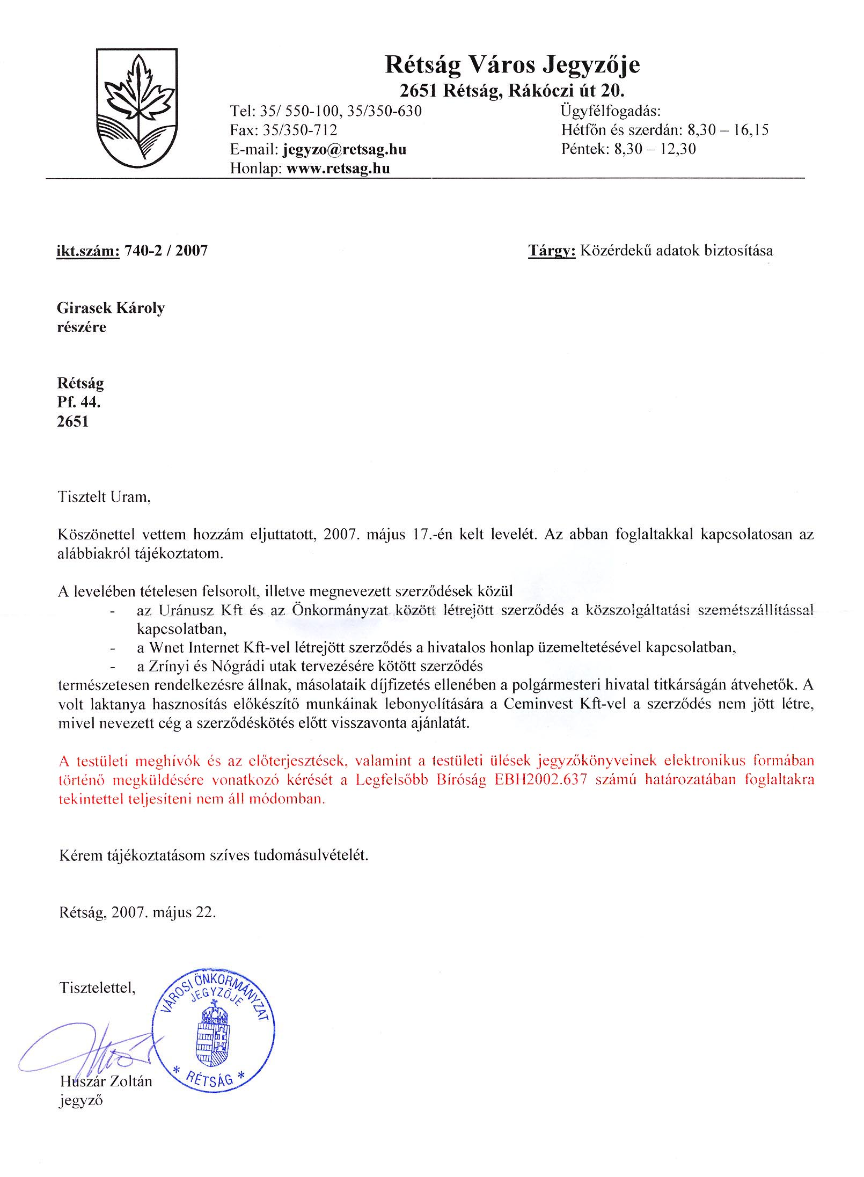
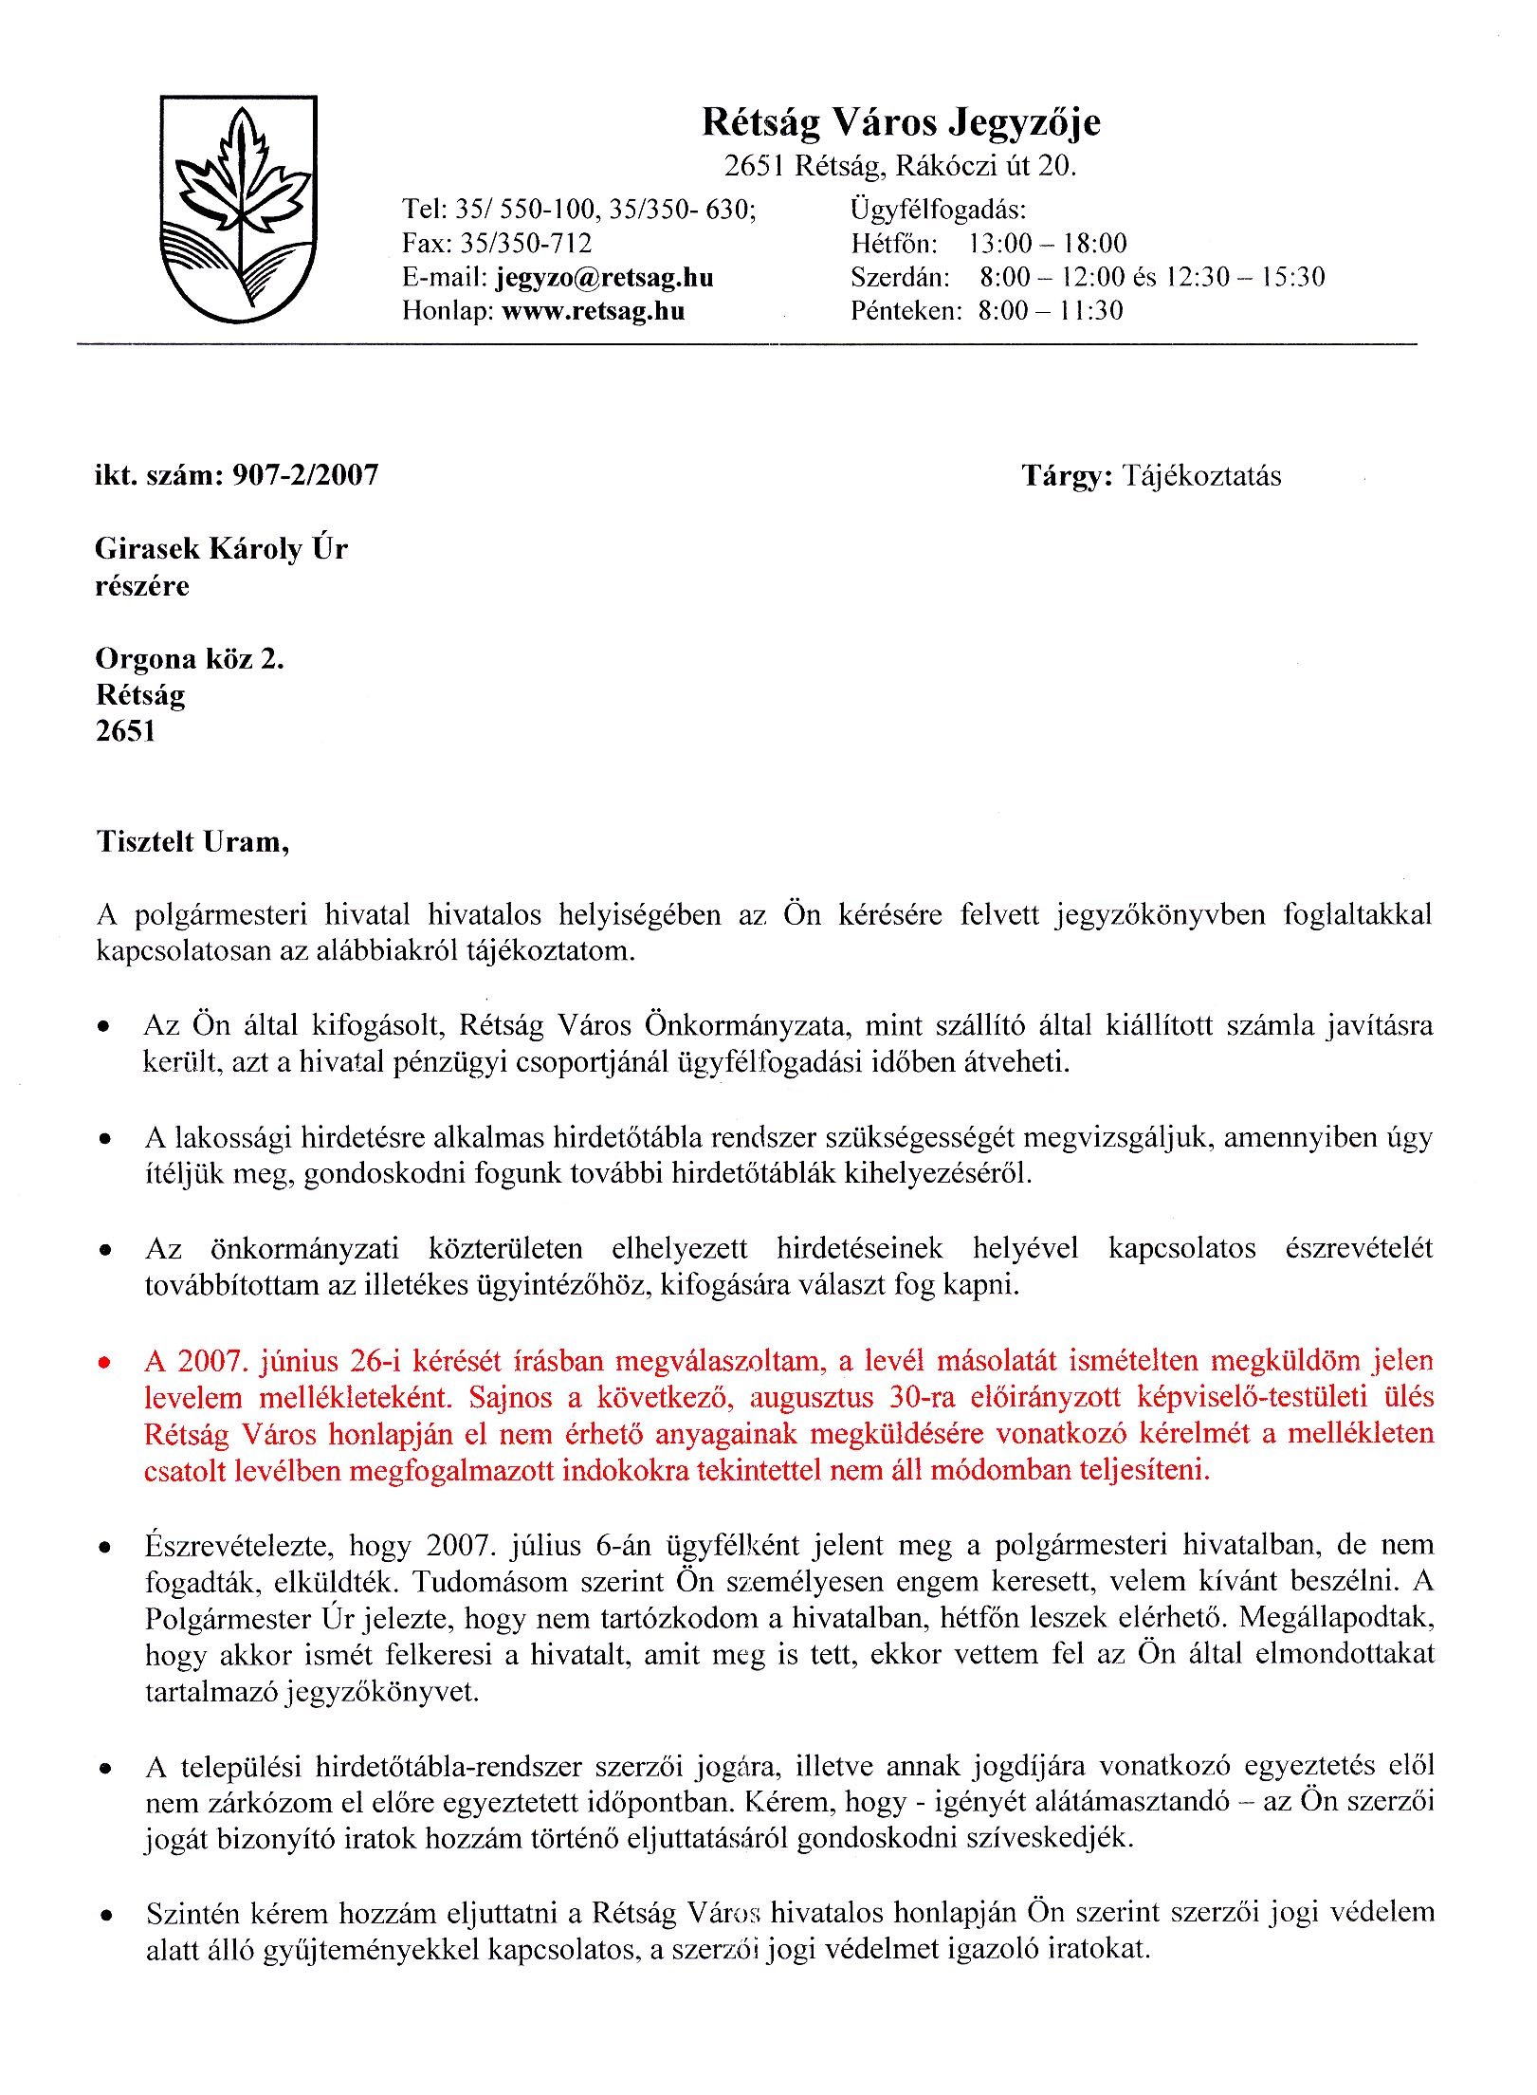

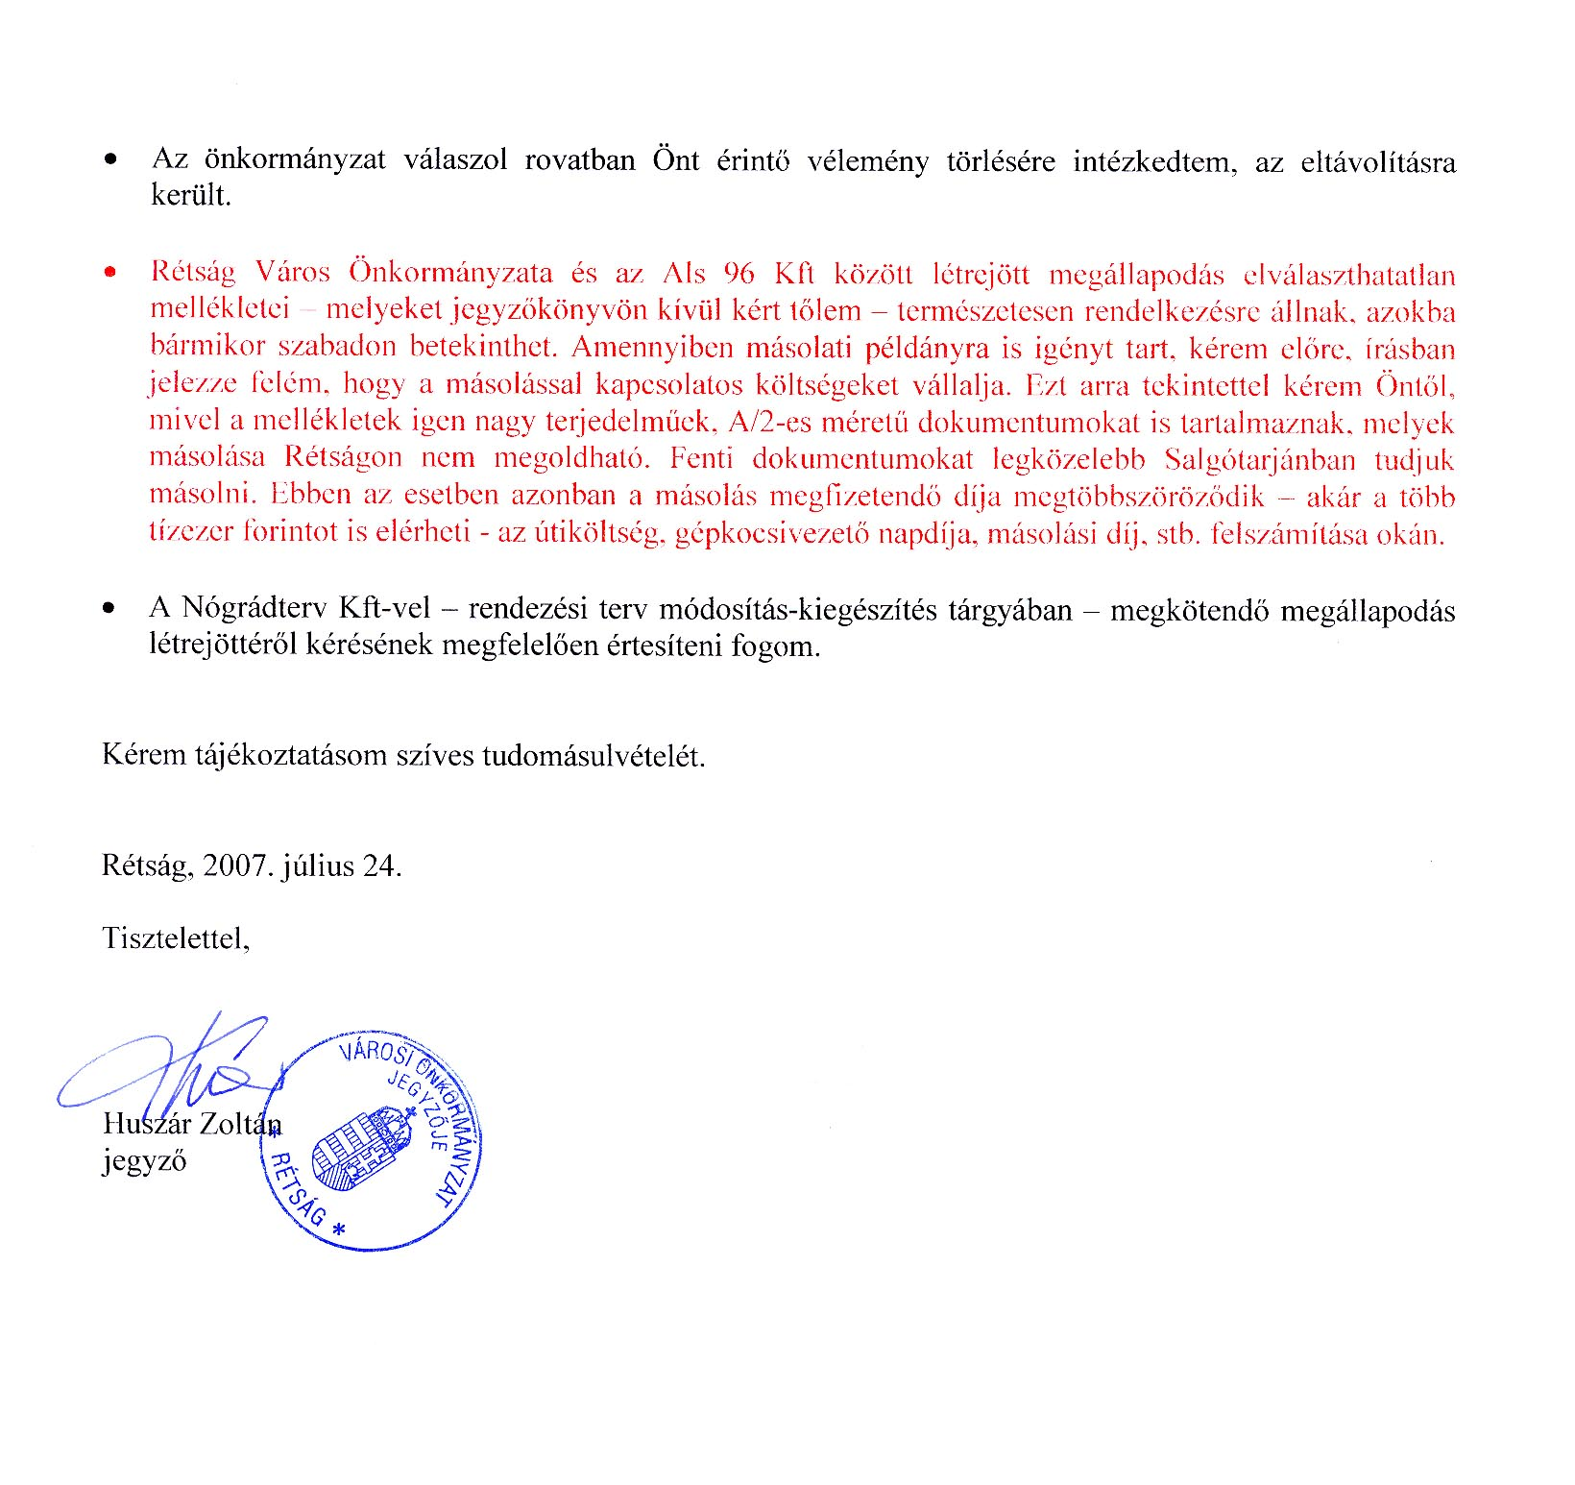

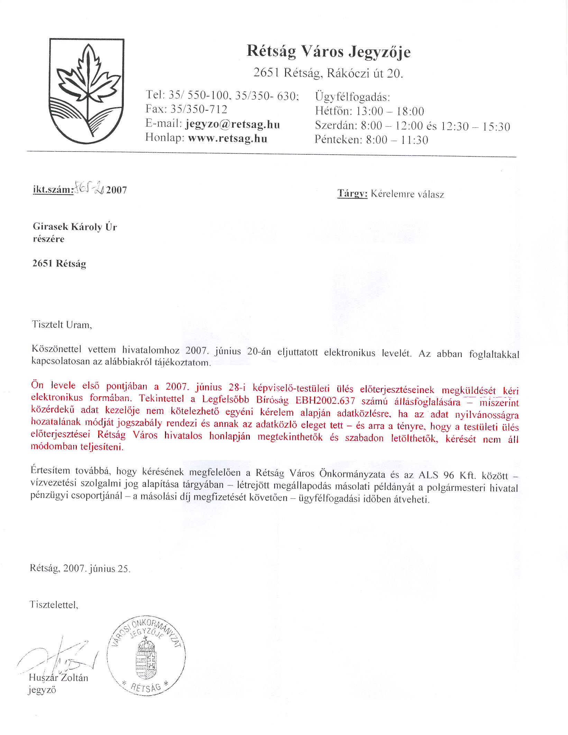
A levél elküldésének dátuma: 2007.július 25.
To: jegyzo@retsag.hu
From: Girasek Károly girasek@wnet.hu
Subject: kérelemre válasz

Tisztelt jegyző Úr!

1. Kénytelen vagyok észrevételt tenni a 865-20/2007 számon másolatban megküldött, nekem címzett levelére. Egyrészt furcsállom, hogy az eredeti példányt, vagy legalább a másolatot eredeti pecsétlenyomattal és eredeti aláírással nem kaptam meg. Így aztán ezzel semmire sem megyek, ezzel pert sem indíthatok, pedig ezen konkrét esetben biztosan nem nyernének.

2. Levelében foglaltakat sajnos nem tudom elfogadni. Azért, mert nem felel meg a valóságnak.
A jogszabály (Avtv) szerint a kért anyagot haladéktalanul, de legkésőbb 15 napon belül kell biztosítani a kérő által kért formában.
A LB állásfoglalásra való hivatkozás több szempontból is hibás. Ezt a megyei bírósági indítványuknál is szóvátettem, az ítéletben nem is erre hivatkozva utasították el a keresetet, tehát a Bíróság sem osztja ezen állápontjukat. A LB állásfoglalása egyébként nem ír felül egyetlen törvényt sem.
Álláspontom szerint továbbá a zárt formátumokban "közzétett" anyagok nem felelnek meg a közzététel szabályainak.

3. Ennél lényegesen fontosabb, hogy levélben leírt állítása nem felel meg a valóságnak. A június 28-i képviselő-testületi ülés jegyzőkönyve sem 15 nap elteltével, sem jelenleg nem olvasható a város honlapján, semmilyen formátumban sem. Az erre való hivatkozás tehát megalapozatlan. Saját SzMSz-ük szerint azt valóban az ülést követő 15 napon belül kötelesek közzétenni. Ezt azonban nem hajtották végre. Nekem pedig jogom legkésőbb a 15. napon hozzáférni a dokumentumhoz.

4. Ami az elektronikus ügyintézéssel kapcsolatos észrevételét illeti, ezen esetre ugyancsak megalapozatlan. Egyrészt a jogszabály nem teszi kötelezővé az írásban való benyújtást. Sőt kifejezetten leírja, hogy szóban is előterjeszthető az igény. (20. § (1) A közérdekű adat megismerése iránt bárki - szóban, írásban vagy elektronikus úton - igényt nyújthat be.) Tehát a törvény szerint elektronikus úton is! Fontos tény, hogy a törvény nem elektronikus ügyintézésről beszél, hiszen ilyen 1992-ben még nem is létezett. E-mail már igen. Akkor kérem ezen formát ne utasítsa vissza ezzel a törvénnyel ellentmondásos tájékoztatást adva egy állampolgárnak.
Egyébként szóban is bejelentettem igényemet, csak e-mailben megerősítettem. Az e-mailek nálam könyveltek. Az, hogy Önöknél az elektronikus irományok kezelésére nincs szabályzat, és nem rendelkeznek elektonikus aláírással, s ilymódon én hiába rendelkezem, nem az én hibám. Az e-mailek ma már ugyanolyan értékűek, mint mondjuk a fax. Azon sincs eredeti aláírás és pecsét, mégis teljesértékűen elfogadott. Az tehát, hogy Önöknél nincs szabályzat az elektronikus levelezésre, nem zárja ki, hogy egy formai megkötés nélkül előterjeszthető igényt e-mailben nyújtsam be.

5. Végül furcsállom, hogy levele dátuma június 25, és egy hónap késéssel, éppen július 25-én kézbesítette. Már csak azért is mert a benyújtott igényt - ha valamilyen oknál megalapozatlan lenne - 8 napon belül kell elutasítani. Ön ezt nem tette meg, tehát igényemet ráutaló magatartással elismerte. A törvény olyat nem ismer, hogy 8 napig lehet elutasítani, de majd egy hónap múltával úgy teszünk, mintha. Nem utasította el határidőben. (A levélen sem szerepel a feladás időpontja. Az ilyen esetben megegyezik a kézbesítés időpontjával.) Akkor tehát köteles a kérést teljesíteni. Ez esetben az elutasítást a bíróság sem tartaná megalapozottnak. Az pedig nem az én gondom, hogy Önöknél egy rendes levél kézbesítésére 1 hónapot, egy szerződésmásolat megkapására 3 hetet kell várni. A mulasztásuk nemcsak hogy nem alapozza meg a kérés elutasítását, hanem jogszerűtlen gyakorlatukat bizonyítja.

6. Ezek alapján, az eredeti kérésemben foglaltak telesítését kérem ismételten és hangsúlyozottan! Nem új kérést adok be! Nem! A több mint egy hónappal ezelőtt benyújtott, el nem utasított kérésemet nyomatékosítom, hogy habár az előírt határidőt jó két héttel túllépték, sziveskedjen elektronikus úton számomra a kért anyagot megküldeni.

Üdvözlettel:
------------------------
Girasek Károly
"A Magánzó(R)"
2651 Rétság, Pf.: 44
Tel/fax: (35)550-436
Mobil:(30)950-9852
E-mail: girasek@wnet.hu

